«Использование настольных игр для обучения детей правилам дорожного движения».

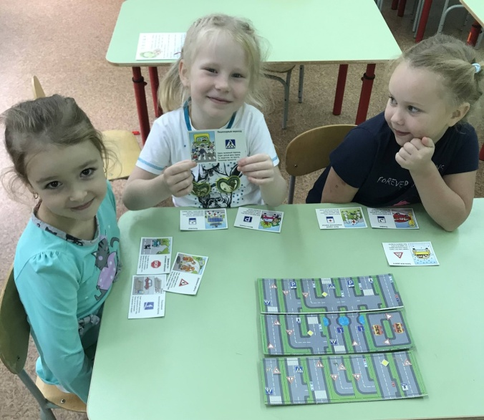

Воспитатели:
Павликова Т.Г.,
Куварина О.П.

Сентябрь 2021 г.

Настольная игра «Светофор»

Очень важно как можно раньше объяснить ребенку, где и как правильно переходить дорогу, познакомить его с основными, наиболее часто встречающимися дорожными знаками, а главное – научить всегда соблюдать правила дорожного движения. В этой коробке целых пять веселых соревновательных игр для детей в возрасте от 5 до 12 лет – лото, домино и 3 игры с кубиком и фишками машинок и пешеходов. Они дадут вам уверенность в том, что ваш ребенок не будет подвергать себя ненужной опасности и всегда сможет правильно сориентироваться в создавшейся на дороге ситуации.
Все пять игр признаны Управлением Государственной инспекции безопасности дорожного движения ГУВД города Москвы соответствующими ныне действующим правилам дорожного движения как для пешеходов, так и для водителей и могут быть рекомендованы для занятий посвященных правилам дорожного движения в детских образовательных учреждениях.
Лото «Дорожные знаки».
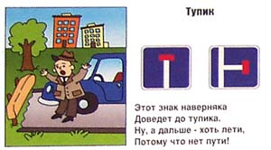
Эта легкая игра для 2-12 игроков познакомит малышей с внешним видом 40 самых распространенных дорожных знаков и их назначением. Все знаки проиллюстрированы на карточках картинками, изображающими сам знак и связанную с ним ситуацию на дороге. Помимо картинок на карточках знаков вы найдете веселые стихи, помогающие запомнить, что говорит этот знак пешеходам и водителям. Со всеми стихами можно познакомиться на странице «Стихи про дорожные знаки».
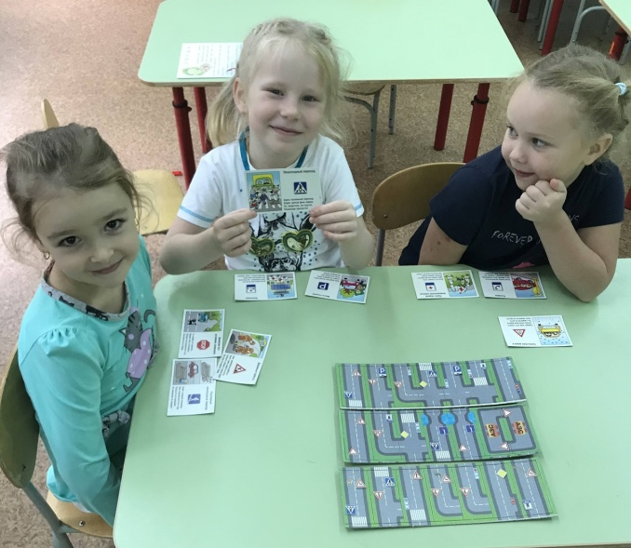
Игрокам раздают поровну маленькие карточки-картинки дорожных знаков, ведущий открывает карточки из своей стопки, читает название знака и стих про него. После этого каждый из игроков должен внимательно посмотреть на свои карточки, и те, у кого есть нужный знак или знаки, отдают их ведущему. Выигрывает игрок первым выложивший все свои карточки.
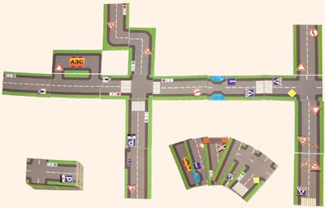
Домино «Дорога».
Эта игра для 2-6 игроков поможет им больше узнать о дорожных знаках, их сочетаниях и построить свою дорогу. На каждой карточке находятся знаки или особенности дороги, по которым и стыкуются карточки в процессе игры, образуя единое дорожное полотно. Например, две половинки пешеходного перехода или знак парковки и сама парковка со стоящими на ней автомобилями. В отличии от классического домино, эта игра состоит не из 28, а из 36 карточек и позволяет создавать на игровом поле разветвленную структуру реальной дороги, стыкуя карточки по всем доступным направлениям так, чтобы дорога не прерывалась.
Игра «Пешеходы».
Эта игра с фишками и кубиком на игровом поле для 2-4 игроков. Она научит дошкольников и младших школьников правильно переходить дорогу, руководствуясь сигналами светофора, дорожными знаками и дорожной разметкой. Помимо этого игроков по дороге ждут сюрпризы и неожиданности. Победит тот, кто сумеет первым добраться на противоположный конец города.
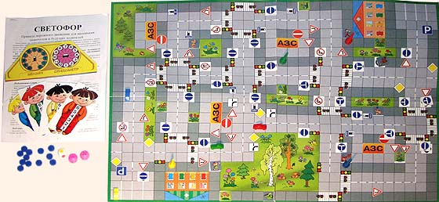
Игра «Водители».
Эта игра для 2-4 игроков посвящена правилам дорожного движения для водителей. Придется учитывать сигналы светофоров, дорожные знаки и разметку, поэтому играть в нее лучше с детьми от 7 лет и старше. Каждый игрок получает фишку-машинку, на которой должен проехать через весь город. В начале каждой игры дорожные знаки раскладываются на поле закрытыми, поэтому на перекрестках игроков ждут не только светофоры, но и «поворотные» ограничения. К тому же, водителям надо рассчитать свой путь так, чтобы бензобак не опустел в самый неподходящий момент и не пришлось толкать машину самому до ближайшей бензоколонки.
Игра «Водители и пешеходы».
Эта игра для 2-8 игроков ведется по правилам двух предыдущих. Она предлагает водителям и пешеходам посоревноваться друг с другом и определить, кто из них первым сумеет добраться до финиша, соблюдая все правила дорожного движения.

